厚医七彩

医药文档云管理平台

使用手册

- 医药文档云管理平台系统要求
为保证平台使用的流畅性和使用体验，请用户检查自己的计算机是否符合以下要求：

1.1、硬件的要求
流畅使用网页浏览器的电脑。

1.2、软件的要求
2.1、操作系统：windos xp 以上系统。
2.2、浏览器：IE 9.0 以上，360安全浏览器，火狐浏览器，谷歌浏览器。
1.3、网络要求
能够链接外网，流畅打开网页。
1.4、屏幕分辨率
推荐使用1366*768以上分辨率。

- 操作说明

2.1、平台网址：http://www.51yywd.com
注意：平台可以查询所有本单位使用医药文档平台的供应商的相关资料，但必须查询的相关资料与本单位有相关的交易记录才会显示。

2.2、进入平台
2.2.1 打开计算机浏览器。


2.2.2 在地址栏输入平台网址。
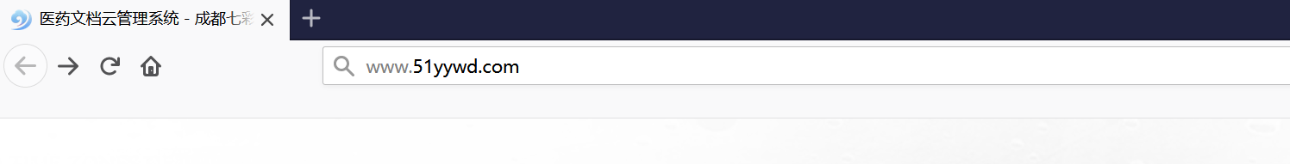
2.2.3 进入平台后，点击页面右上角登陆按钮进行系统登录。
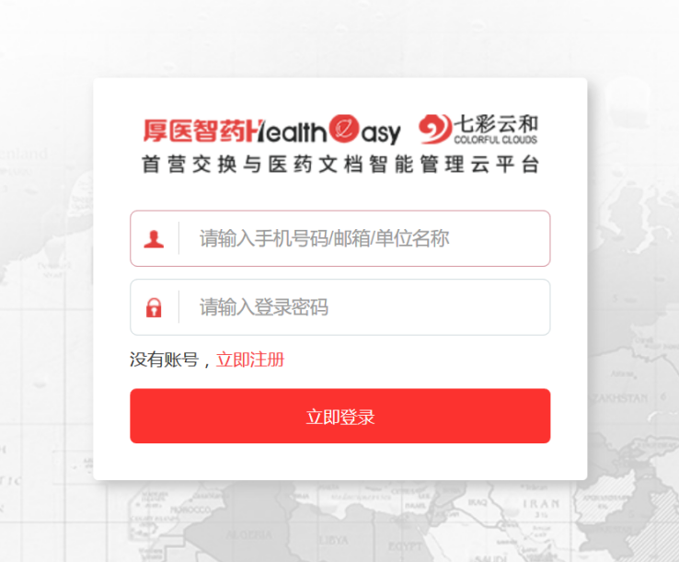

2.2.4 输入GSP证书或者营业执照上的名称，或者公司系统管理员给你分配的用户名称，默认密码为：123456，回车或点击登陆。
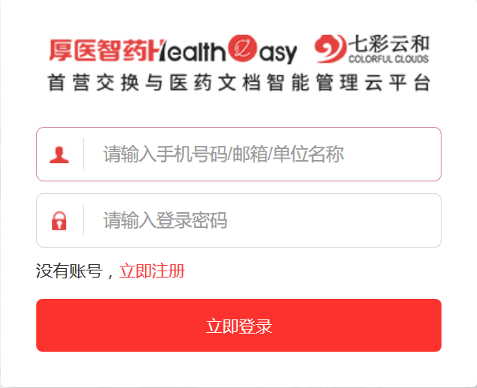
2.2.5 通过用户名，密码验证后，进入平台查询首页。
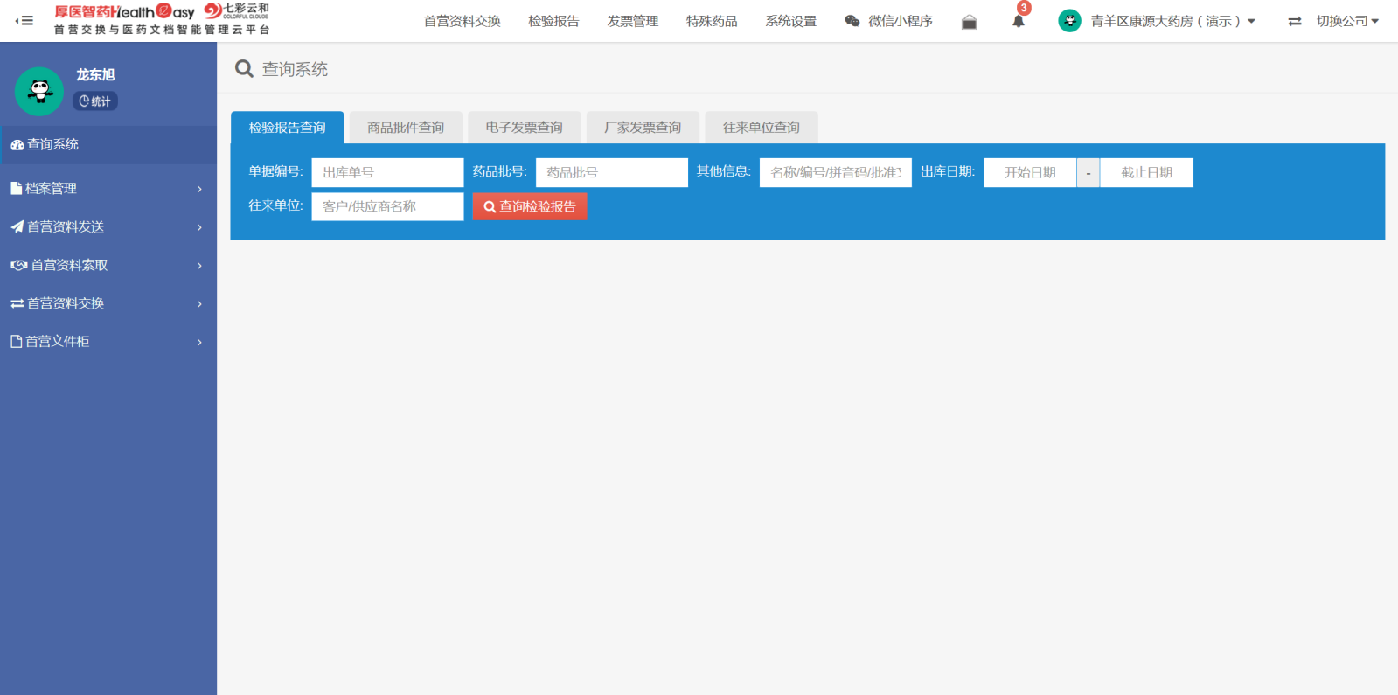

2.2.6、企业信息认证
点击系统设置-企业信息认证，根据给出的步骤一步一步填写，并提交后台审核(若不通过审核则只能使用查询功能)：
审核完成之后，系统会告知实名认证已通过：

2.2.7 下载并安装上传插件
平台内部任一上传按钮（包含但不限于检验报告、发票管理、药品档案、企业档案中的）点击后，点击download按钮进行下载
注：根据使用浏览器不同，下载文件夹打开的位置也不同，本教程只展示chrome和360极速浏览器，其他浏览器请进入各自下载文件夹自行浏览文件名为DynamsoftServiceSetup.msi的文件点击安装
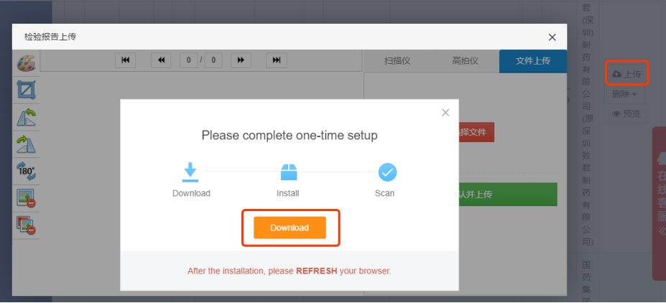
下载完成之后点击进行安装（此处为Chrome浏览器）
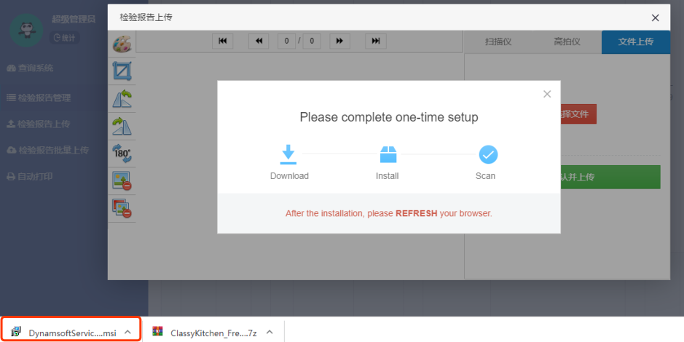
此处为360极速浏览器
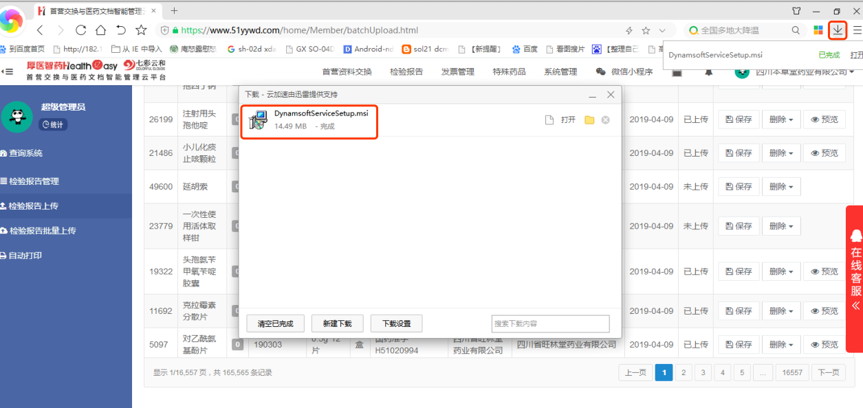
一路点击next
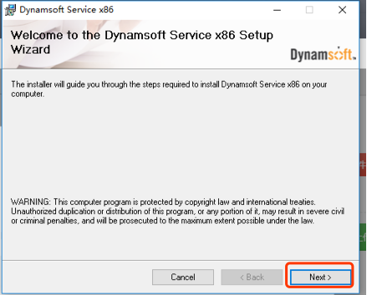
最后点击close结束安装
安装完成后请刷新浏览器，即可使用上传插件

2.3、档案管理

2.3.1、人员档案
查看销售人员类型、可销售区域、可销售商品。注意，第一次使用必须添加人员，否则无法使用委托书、质量保证协议和合同。
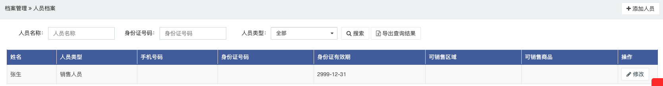

2.3.2、人员档案添加
点击“添加人员”按钮，录入姓名、人员类型、身份证号、可销售区域、可销售商品，上传身份证正反面，点击保存信息完成添加。
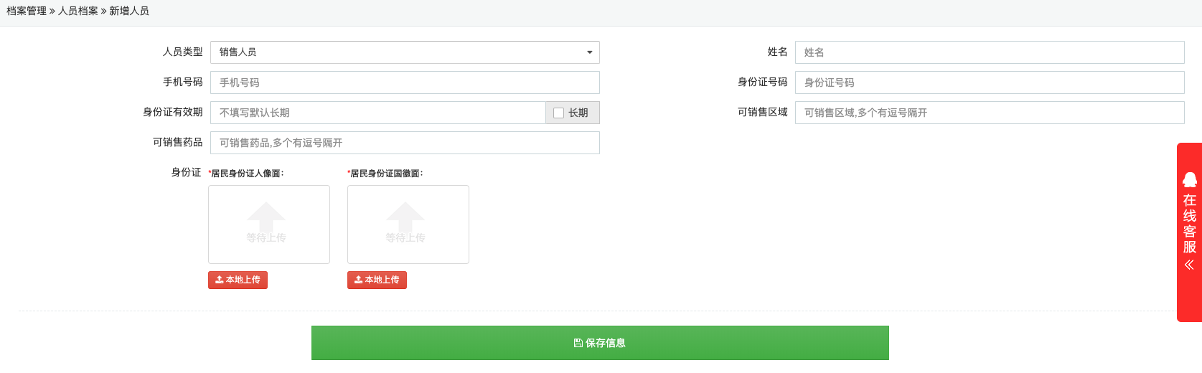

2.3.3、委托书档案（合同档案操作与委托书档案操作方法共通）
点击“委托书档案”可查看当前已存在的各类委托书（如销售、收货、采购等）：
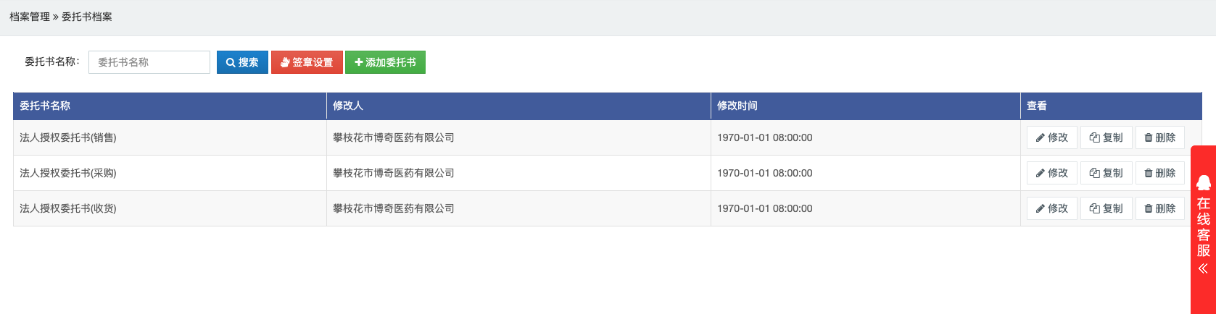

2.3.4、添加委托书
点击“添加委托书”，可以根据实际需要自拟委托书，完成后点击“保存”按钮保存：
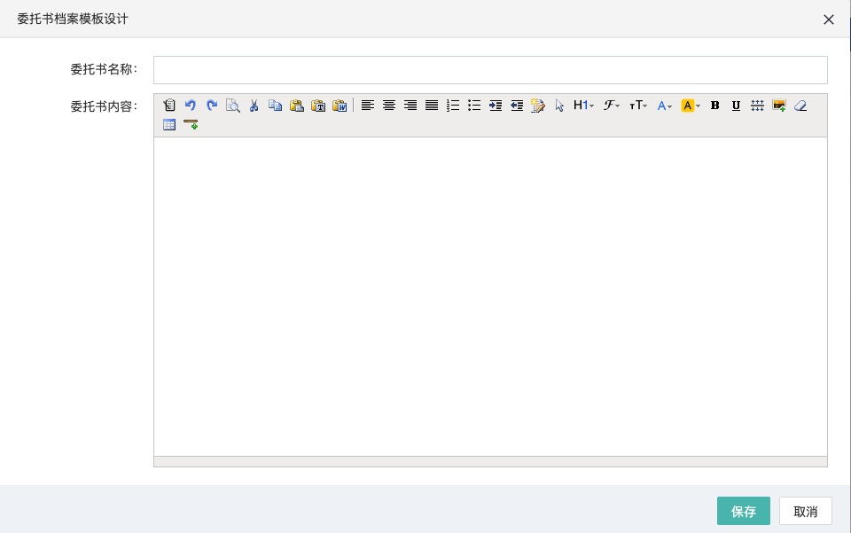

2.3.5、委托书签章设置
点击“签章设置”，选择公章或质检章，并进行拖放，可以设置委托书的签章位置：
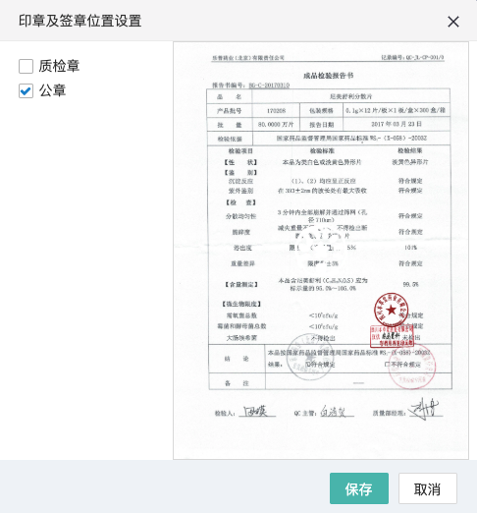

2.4、首营资料交换

2.4.1、首营资料发送
2.4.1.1 发送企业资料
2.4.1.1.1 选择资料接收企业
输入企业名称，点击“查询”查找符合条件的企业；勾选要发送的企业，点击“下一步”；
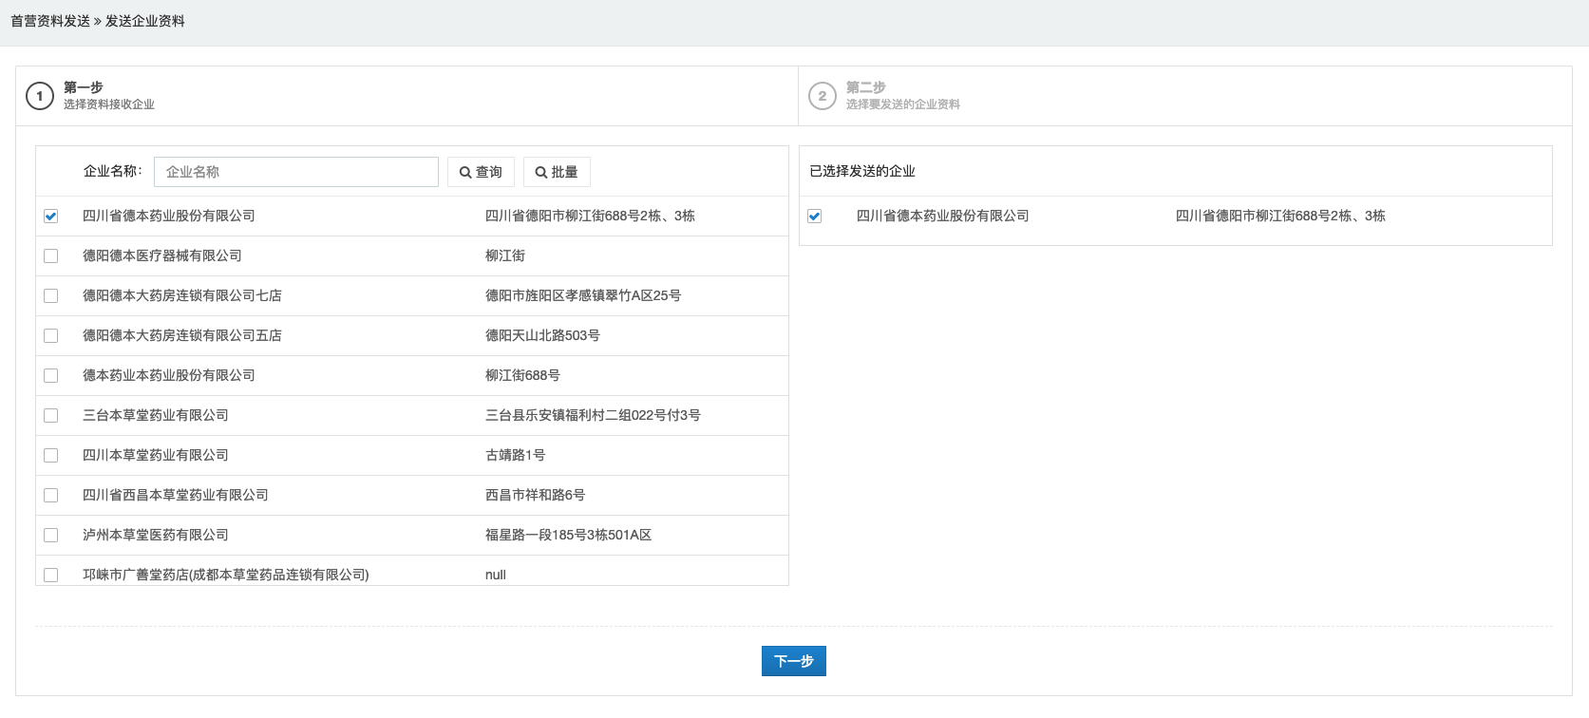
2.4.1.1.2 选择要发送的企业资料
勾选要发送的企业资料或委托书资料或合同资料，点击“提交待签章”；
2.4.1.1.3签章发送
点击左侧菜单栏中的“签章发送”，输入企业面名称点击“搜索”查找勾选要发送的企业资料，点击“签章发送”完成操作。
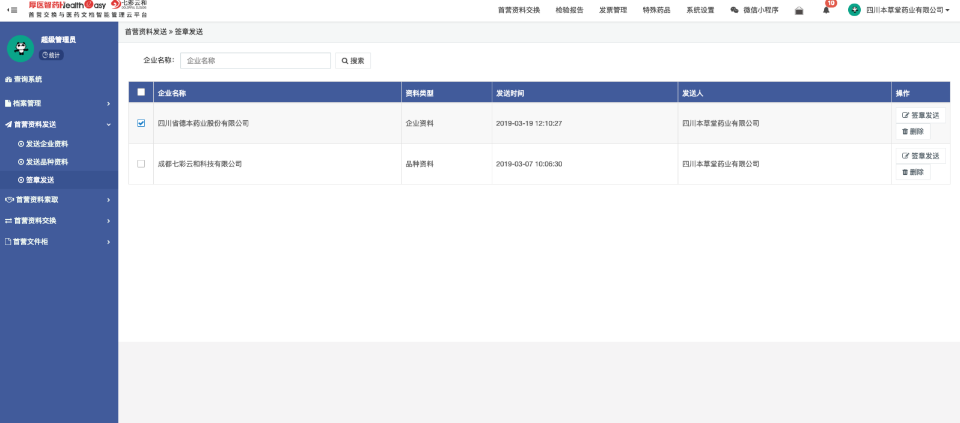
2.4.1.2发送品种资料
2.4.1.2.1 选择资料接收企业
输入企业名称，点击“查询”查找符合条件的企业；勾选要发送的企业，点击“下一步”；
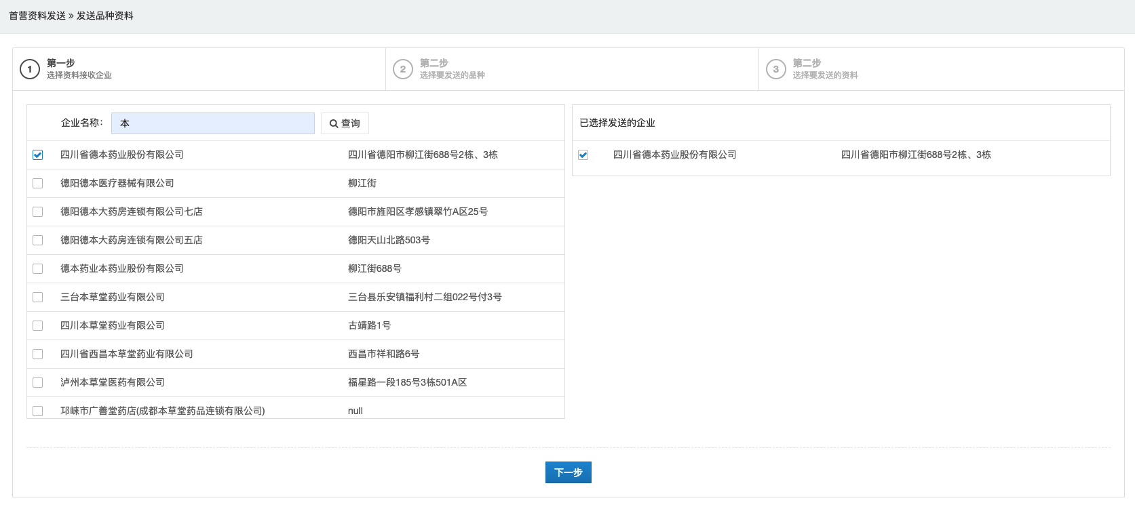2.4.1.2.2 选择要发送的品种
输入“商品名称”或“生产厂家”，点击查询按钮查找勾选要发送的品种，点击“下一步”；
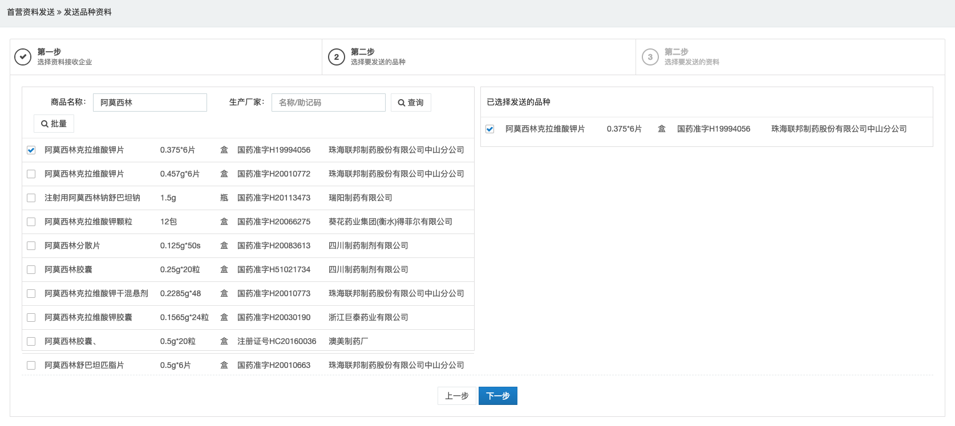2.4.1.2.3 选择要发送的资料
选择要发送的资料，点击“提交待签章”；
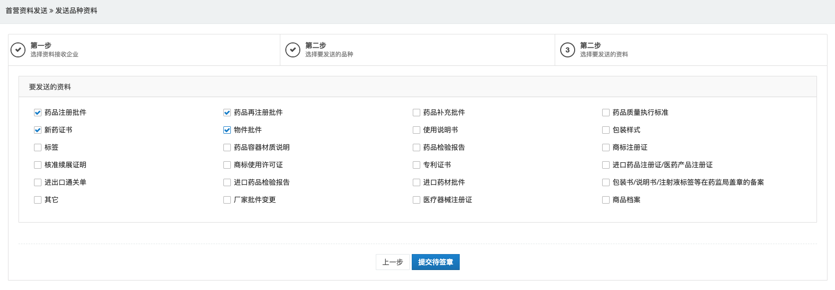
2.4.1.2.4 签章发送
点击左侧菜单栏中的“签章发送”，输入企业面名称点击“搜索”查找勾选要发送的企业资料，点击“签章发送”完成操作。
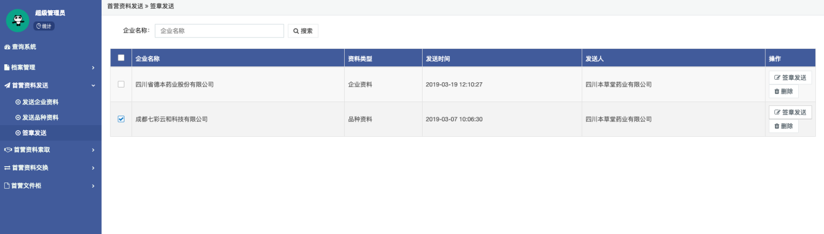

2.4.2、首营资料索取
2.4.2.1 索取首营资料
2.4.2.1.1 索取品种资料
选择或输入商业公司，输入商品名称或生产厂家，点击查询勾选要索取的药品名称，点击“索取首营品种资料”：
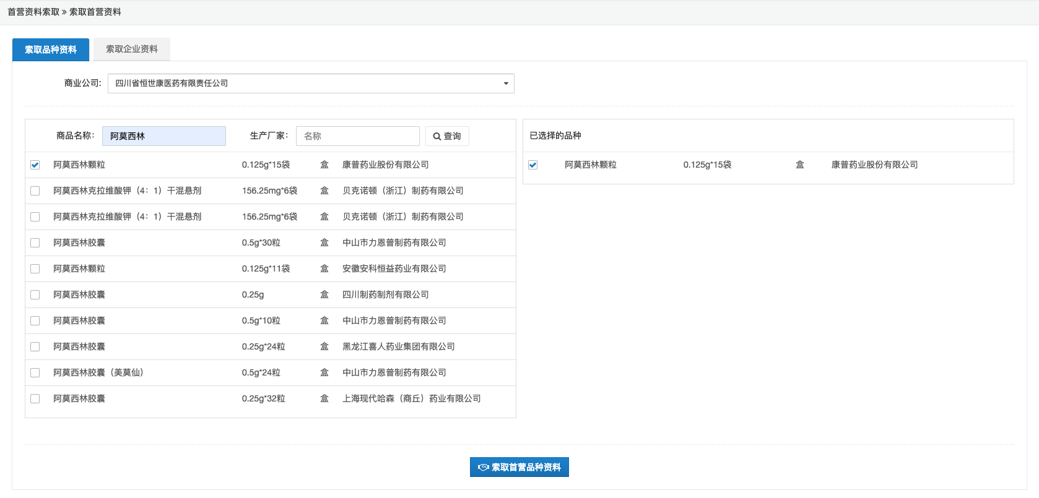
2.4.2.1.2 索取企业资料
选择企业名称，点击查询查找企业，点击“索取首营”：
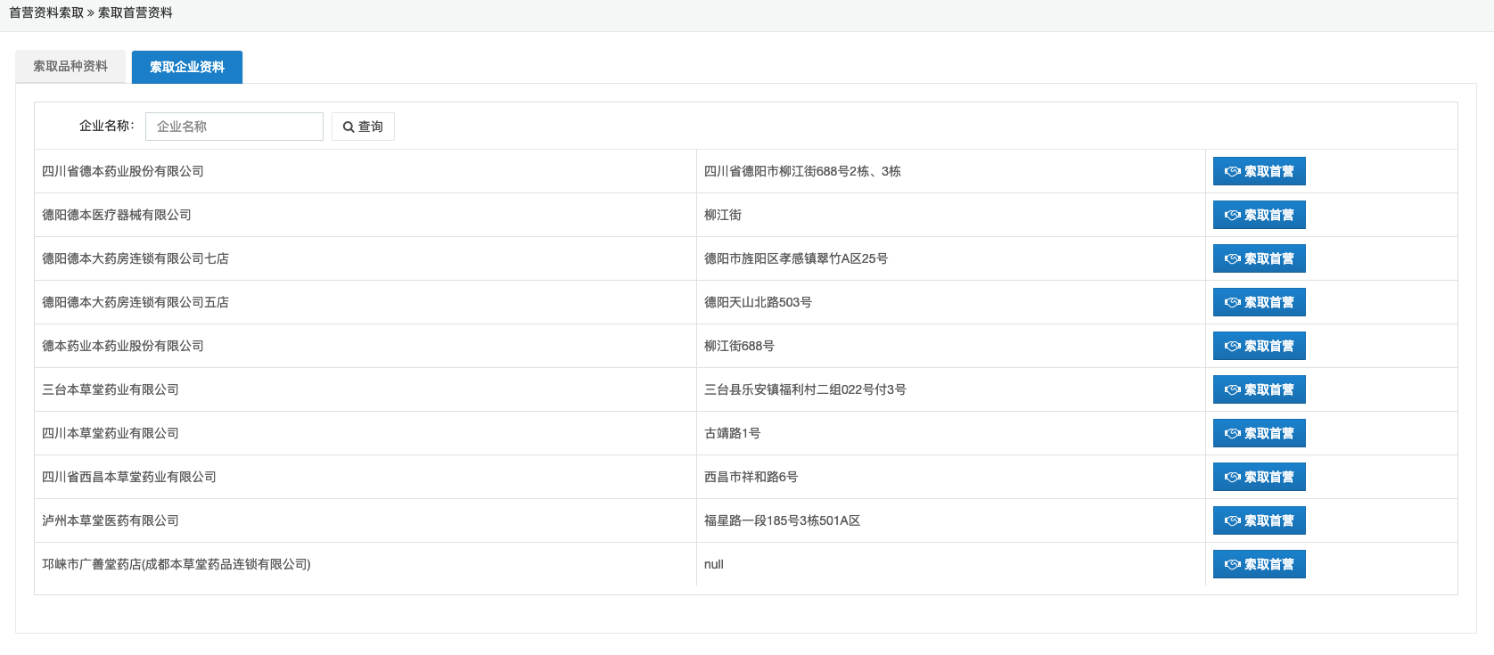
2.4.2.2 我的索取记录
品种资料索取状态：
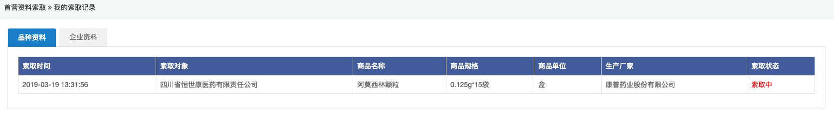
企业资料索取状态：
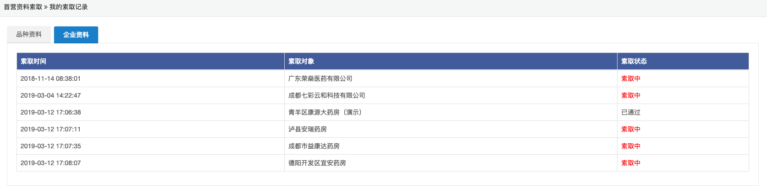
2.4.2.3 客户索取记录
2.4.2.3.1 品种资料
操作按钮的作用为：标记未发送和标记已发送的作用为切换索取状态，方便客户记忆是否已经完成了资料的发送。
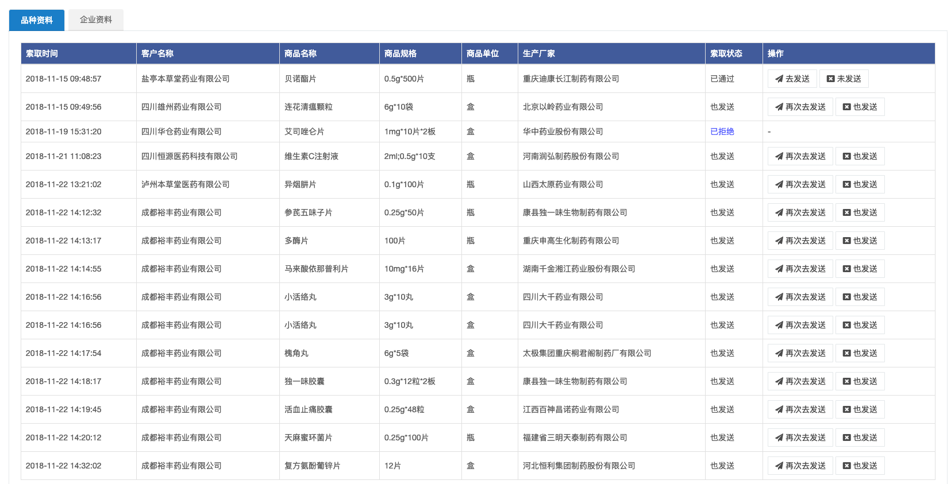
2.4.2.3.2 企业资料
索取状态为“已通过”，点击“去发送”发送企业资料（步骤见2.3.1.1）
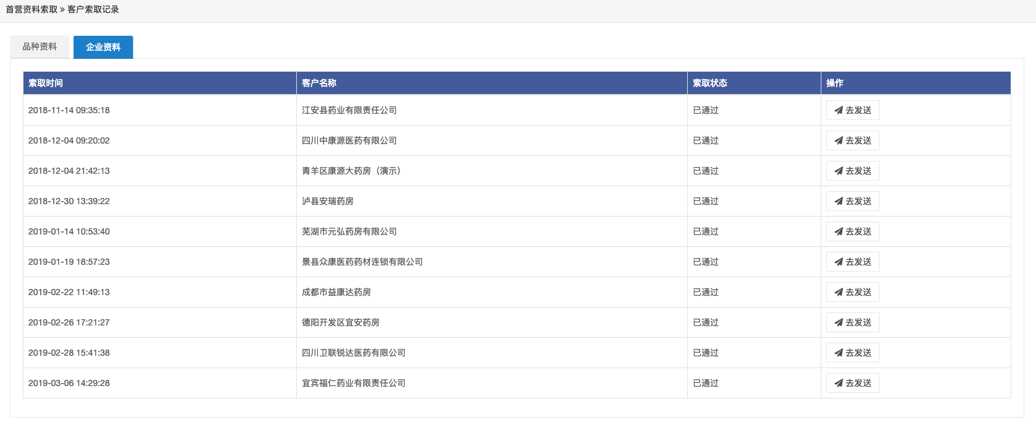

2.4.3、首营资料交换
2.4.3.1 我发送的企业资料
交换状态为“已完成”：可以点击“查看”查看对应的企业资料；点击“删除”可以删除该客户资料，客户需要重新发送；
交换状态为“待审核”：可以点击“查看”查看对应的企业资料，此时需要等待完成审核；
交换状态为“待签章”：可以点击“查看”查看对应的企业资料，此时需要等待完成签章。
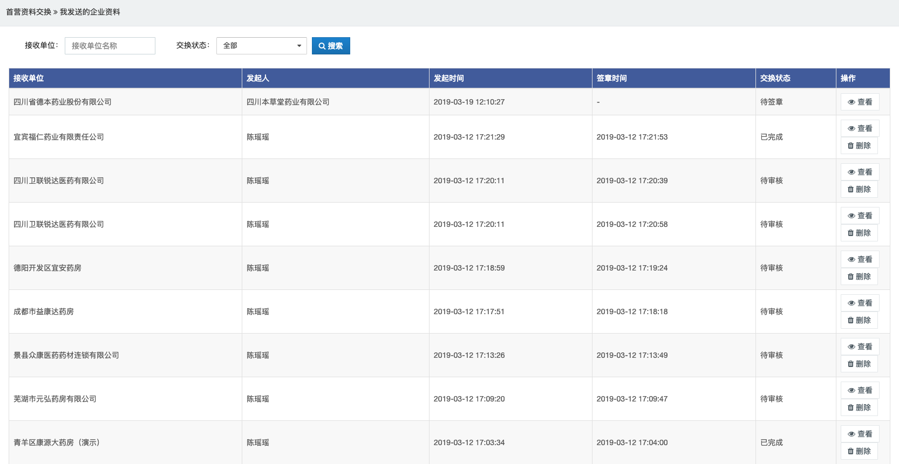
2.4.3.2 我发送的品种资料
交换状态为“已完成”：可以点击“查看”查看对应的品种资料；点击“删除”可以删除该客户资料，客户需要重新发送；
交换状态为“待审核”：可以点击“查看”查看对应的品种资料，此时需要等待完成审核；
交换状态为“待签章”：可以点击“查看”查看对应的品种资料，此时需要等待完成签章。

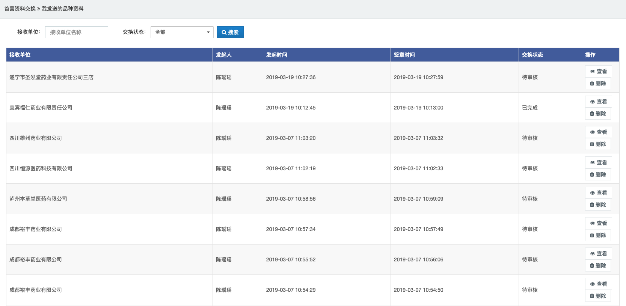
2.4.3.2 我接收的企业资料
交换状态为“已完成”：可以点击“查看”查看对应的企业资料；点击“删除”可以删除该客户资料，客户需要重新发送；
交换状态为“待审核”：可以点击“查看”查看对应的企业资料，此时需要等待完成审核；
交换状态为“待签章”：可以点击“查看”查看对应的企业资料，此时需要等待完成签章。
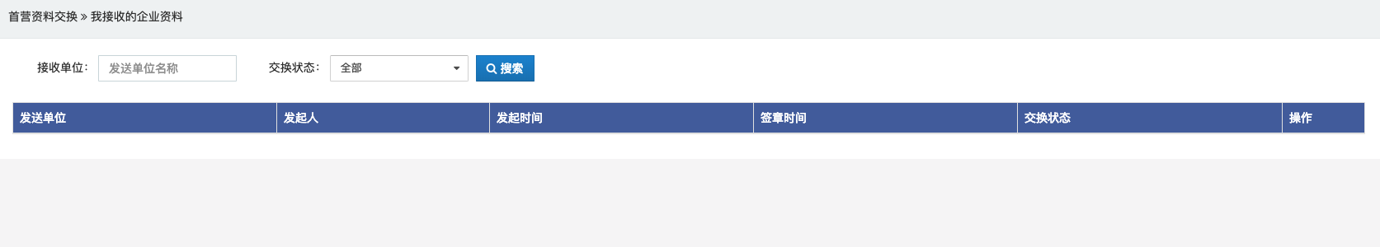
2.4.3.3 我接收的品种资料
交换状态为“已完成”：可以点击“查看”查看对应的品种资料；点击“删除”可以删除该客户资料，客户需要重新发送；
交换状态为“待审核”：可以点击“查看”查看对应的品种资料，此时需要等待完成审核；
交换状态为“待签章”：可以点击“查看”查看对应的品种资料，此时需要等待完成签章。
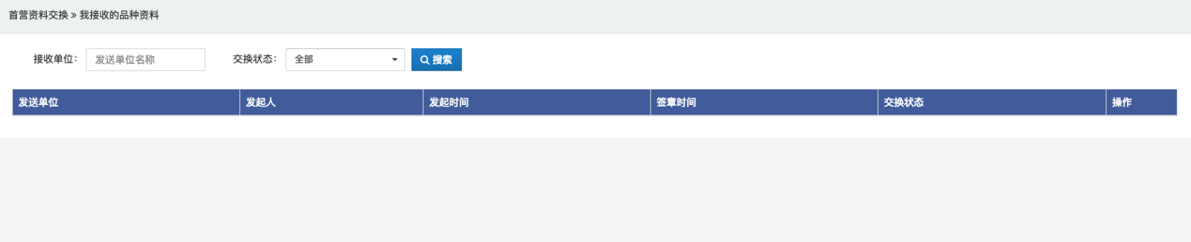

2.5、平台查询使用说明

2.5.1、检验报告查询
点击检验报告查询按钮，下方显示相关查询条件：
2.5.1.1单据编号:根据随货同行单单据编号进行查询，收到的单据，如果有多个单据编号（订单编号，出库单编号），请使用供应商的出库单据编号。
2.5.1.2 药品批号：所购买的药品的批号。
2.5.1.3 其他信息：可以使用药品名称、药品拼音简码、供应商药品编号（随货同行单上药品的编号）、生产厂家名称。
2.5.1.4 销售时间：购买商品的日期，该条件可以查询该时间段购买的所有商品的检验报告。
2.5.1.5 客户名称：输入客户的全名进行批量查询，一般业务人员使用，查询该客户所购买的所有商品时使用，建议增加时间段查询条件进行查询，如因查询的数据量大，等待时间长。（查询界面如图：）
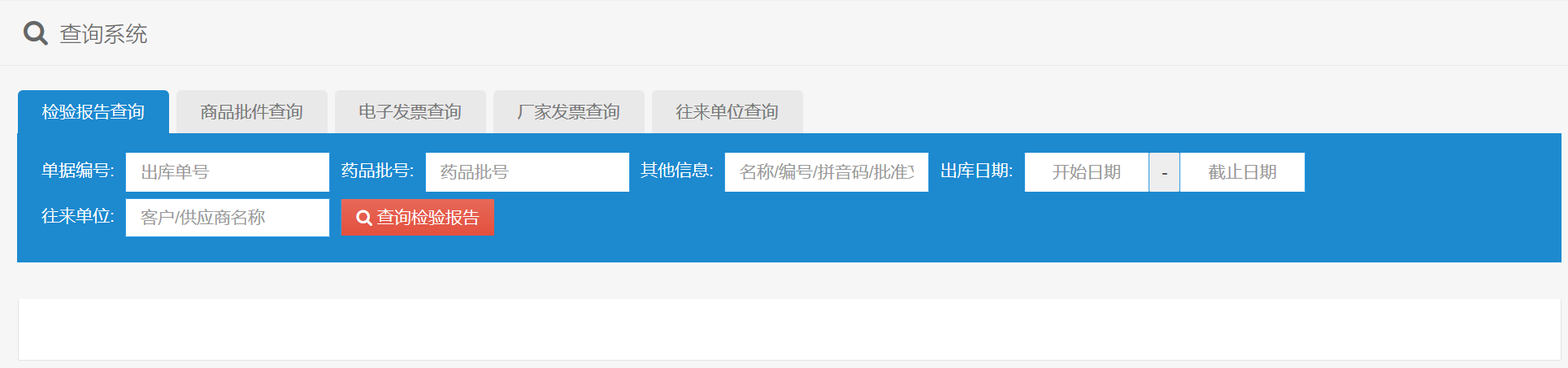
2.5.1.6 质检报告查询结果说明
输入查询条件后，我们得到查询结果，平台根据结果，可能会显示多个供应商的资料，我们可以根据需要，点击结果页签，浏览相关结果。
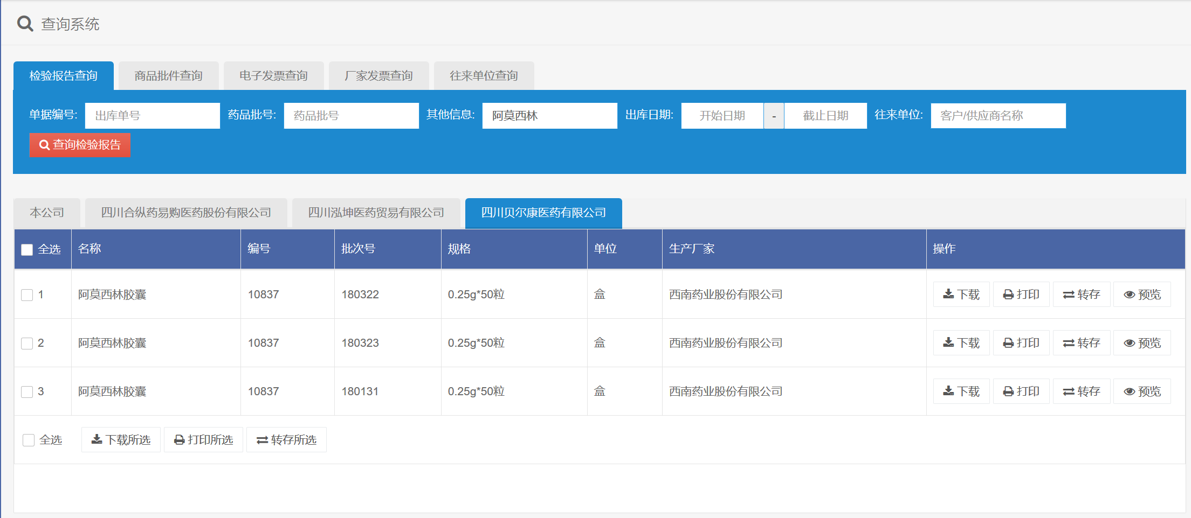
点击操作中的相关功能，我们进行相关操作。
下载：点击下载，可以把该文件下载到本地电脑。
批量下载：点击全选，选中结果中所有资料，点击下载所选，进行批量下载。
打印：点击打印，可以将资料进行打印。
批量打印：点击全选，选中结果中所有资料，点击打印所选，进行批量打印。
转存：如果我们开通了资料上传功能（该服务为收费服务），我们可以将资料转存到自己账号，并自动加盖质量章。
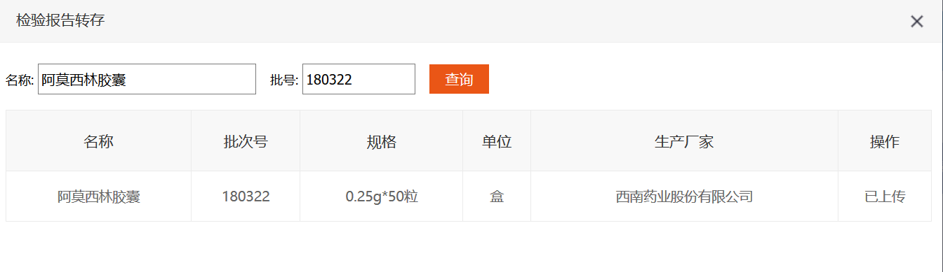
批量转存：如果我们开通了资料上传功能（该服务为收费服务），点击全选，选中结果中所有资料，点击转存所选，将资料转存到自己账号。如图：
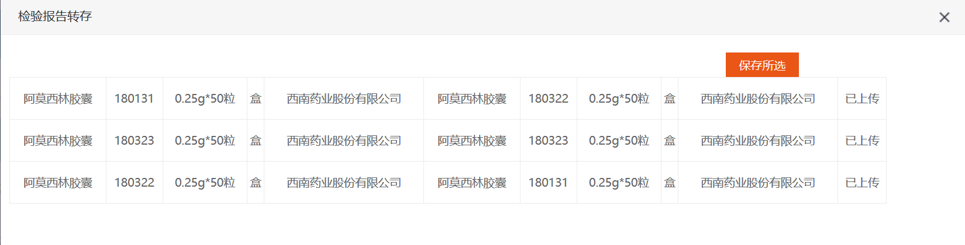

预览：可以浏览该图像资料。
如果查询的资料，显示为未上传状态，可以单机提醒上传按钮，提醒相关操作人员上传需要的资料，稍后再进行查询。
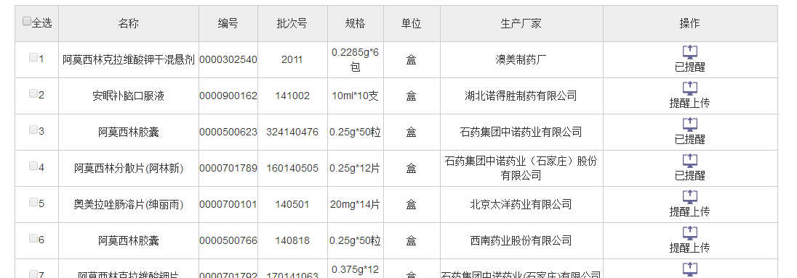

2.5.2、商品批件查询
点击首页的商品批件查询，下方会显示查询商品批件的相关查询条件。
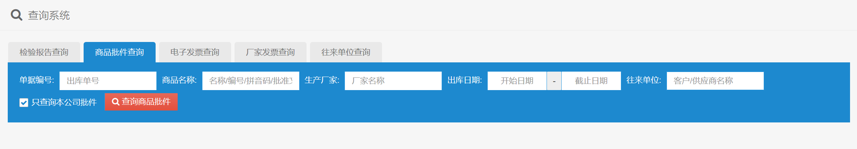
2.5.2.1单据编号:根据随货同行单单据编号进行查询，收到的单据，如果有多个单据编号（订单编号，出库单编号），请使用供应商的出库单据编号。
2.5.2.2 其他信息：可以使用药品名称、药品拼音简码、供应商药品编号（随货同行单上药品的编号）、生产厂家名称。
2.5.2.3 只查询首次购买品种：药品在首次经营过程中，需要收集首次经营商品的相关资料，系统提供只查询首次经营品种的查询，方便自助查询。
2.5.2.4 商品批件查询结果说明
输入查询条件后，我们得到查询结果，平台根据结果，可能会显示多个供应商的资料，我们可以根据需要，点击结果页签，浏览相关结果。
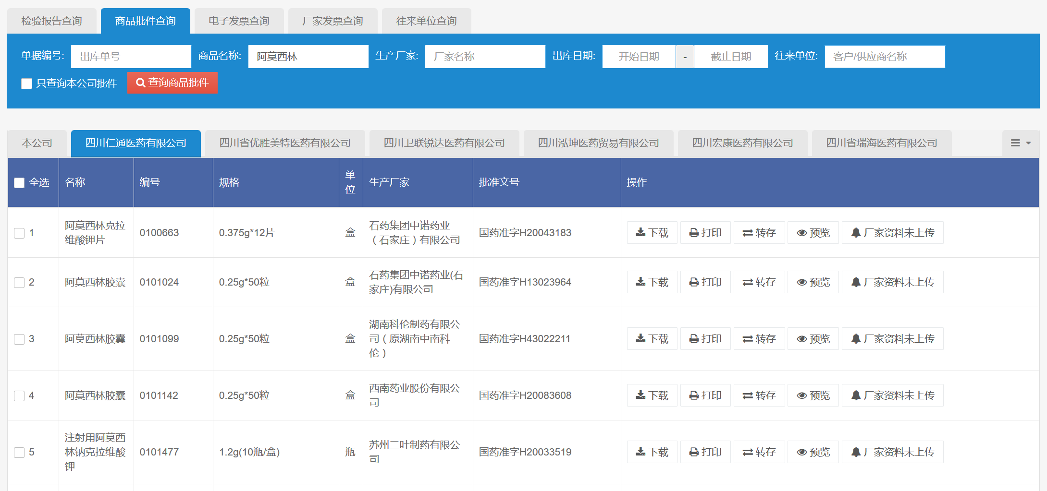
点击操作中的相关功能，可以进行相关操作。
下载：点击下载，可以把该文件下载到本地电脑。
批量下载：点击全选，选中结果中所有资料，点击下载所选，进行批量下载。
打印：点击打印，可以将资料进行打印。
批量打印：点击全选，选中结果中所有资料，点击打印所选，进行批量打印。
转存：如果我们开通了资料上传功能（该服务为收费服务），我们可以将资料转存到自己账号，并自动加盖质量章。
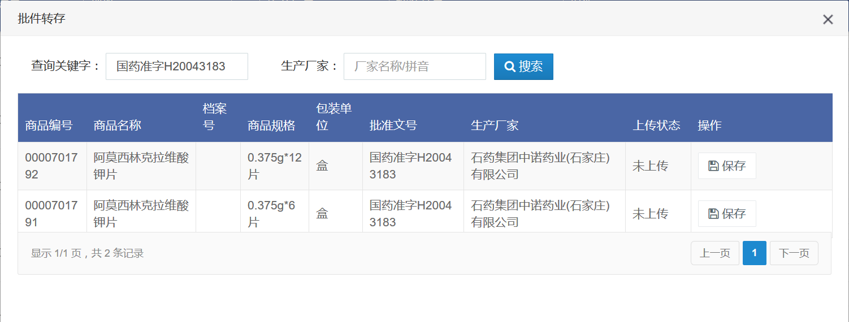
批量转存：如果我们开通了资料上传功能（该服务为收费服务），点击全选，选中结果中所有资料，点击转存所选，将资料转存到自己账号。如图：
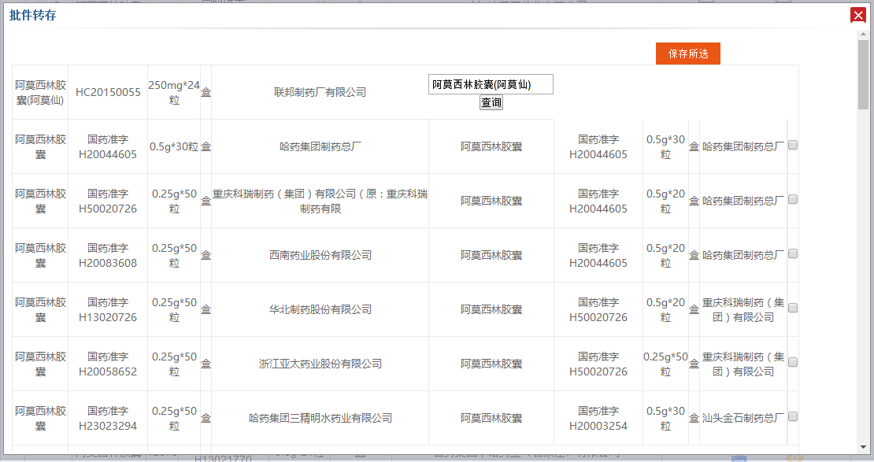
预览：可以浏览该图像资料。

2.5.3、厂家发票查询
点击检验报告查询按钮，下方显示相关查询条件。
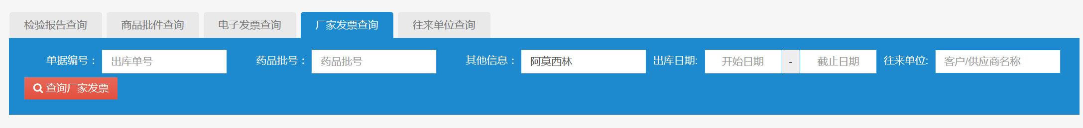
2.5.3.1单据编号:根据随货同行单单据编号进行查询，收到的单据，如果有多个单据编号（订单编号，出库单编号），请使用供应商的出库单据编号。
2.5.3.2 药品批号：所购买的药品的批号。
2.5.3.3 其他信息：可以使用药品名称、药品拼音简码、供应商药品编号（随货同行单上药品的编号）、生产厂家名称。

2.5.4、电子发票查询
点击检验报告查询按钮，下方显示相关查询条件。
2.5.4.1单据编号:根据随货同行单单据编号进行查询，收到的单据，如果有多个单据编号（订单编号，出库单编号），请使用供应商的出库单据编号。
2.5.4.2 药品批号：所购买的药品的批号。
2.5.4.4 开票时间：购买商品的日期，该条件可以查询该时间段购买的所有商品的检验报告。
2.5.4.5 供货商：输入供货商的全名进行批量查询，查询该供应商处所购买的所有商品的发票，建议增加时间段查询条件进行查询，如因查询的数据量大，等待时间长。

2.5.5、往来单位证照查询
点击检验报告查询按钮，下方显示相关查询条件。
输入往来单位的名称或拼音码进行查询，开通后台上传功能才能查询到本单位上传的电子版文件。

2.6、系统设置
点击首页的【系统设置】
进入系统设置页面。
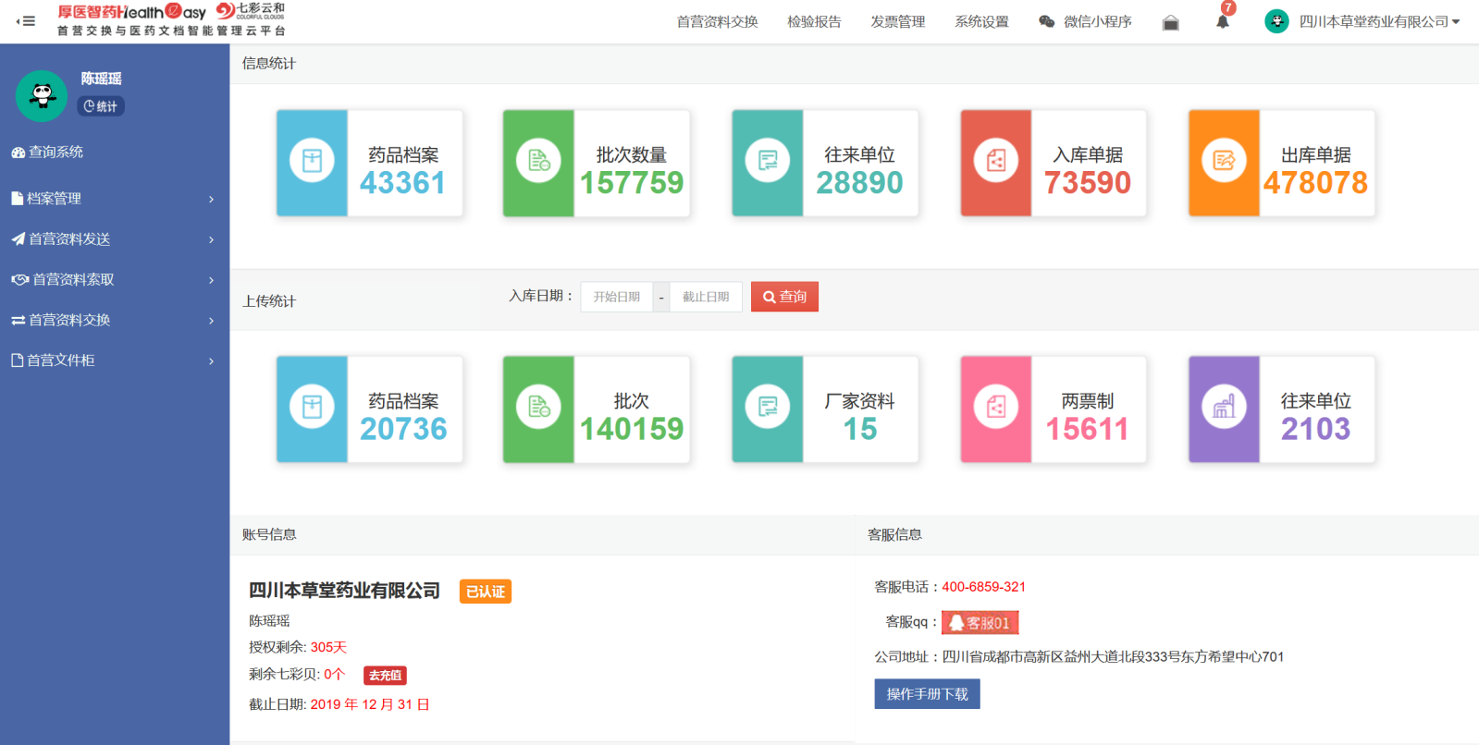

2.6.1、账号设置
点击账号设置，进入账号设置页面，进行账号的相关设置。
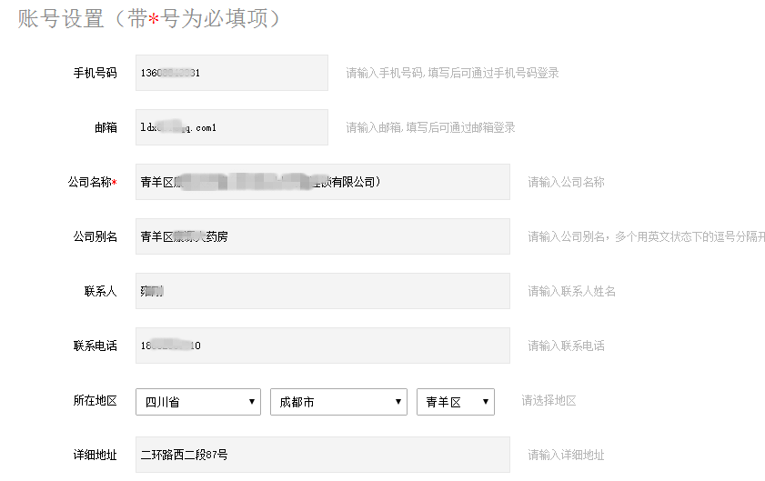
手机号码（非必填）：设置手机号码后，手机号码可以作为登陆用户名。
邮箱（非必填）：设置邮箱后，邮箱可以作为登陆用户名。
公司名称（必填）：GSP证书或者营业执照上的名称。
公司别名（非必填）：有些地区公司营业执照与GSP证书名称不一致，可以再填写一个名称，如营业执照：XX大药房，GSP证书：XX大药房（XX连锁有限公司）
联系人（非必填）：填写本单位联系人。
联系电话（非必填）：填写联系人电话。
所在地区（非必填）：选择地区。
详细地址(非必填)：填写地址。

2.6.2、用户管理
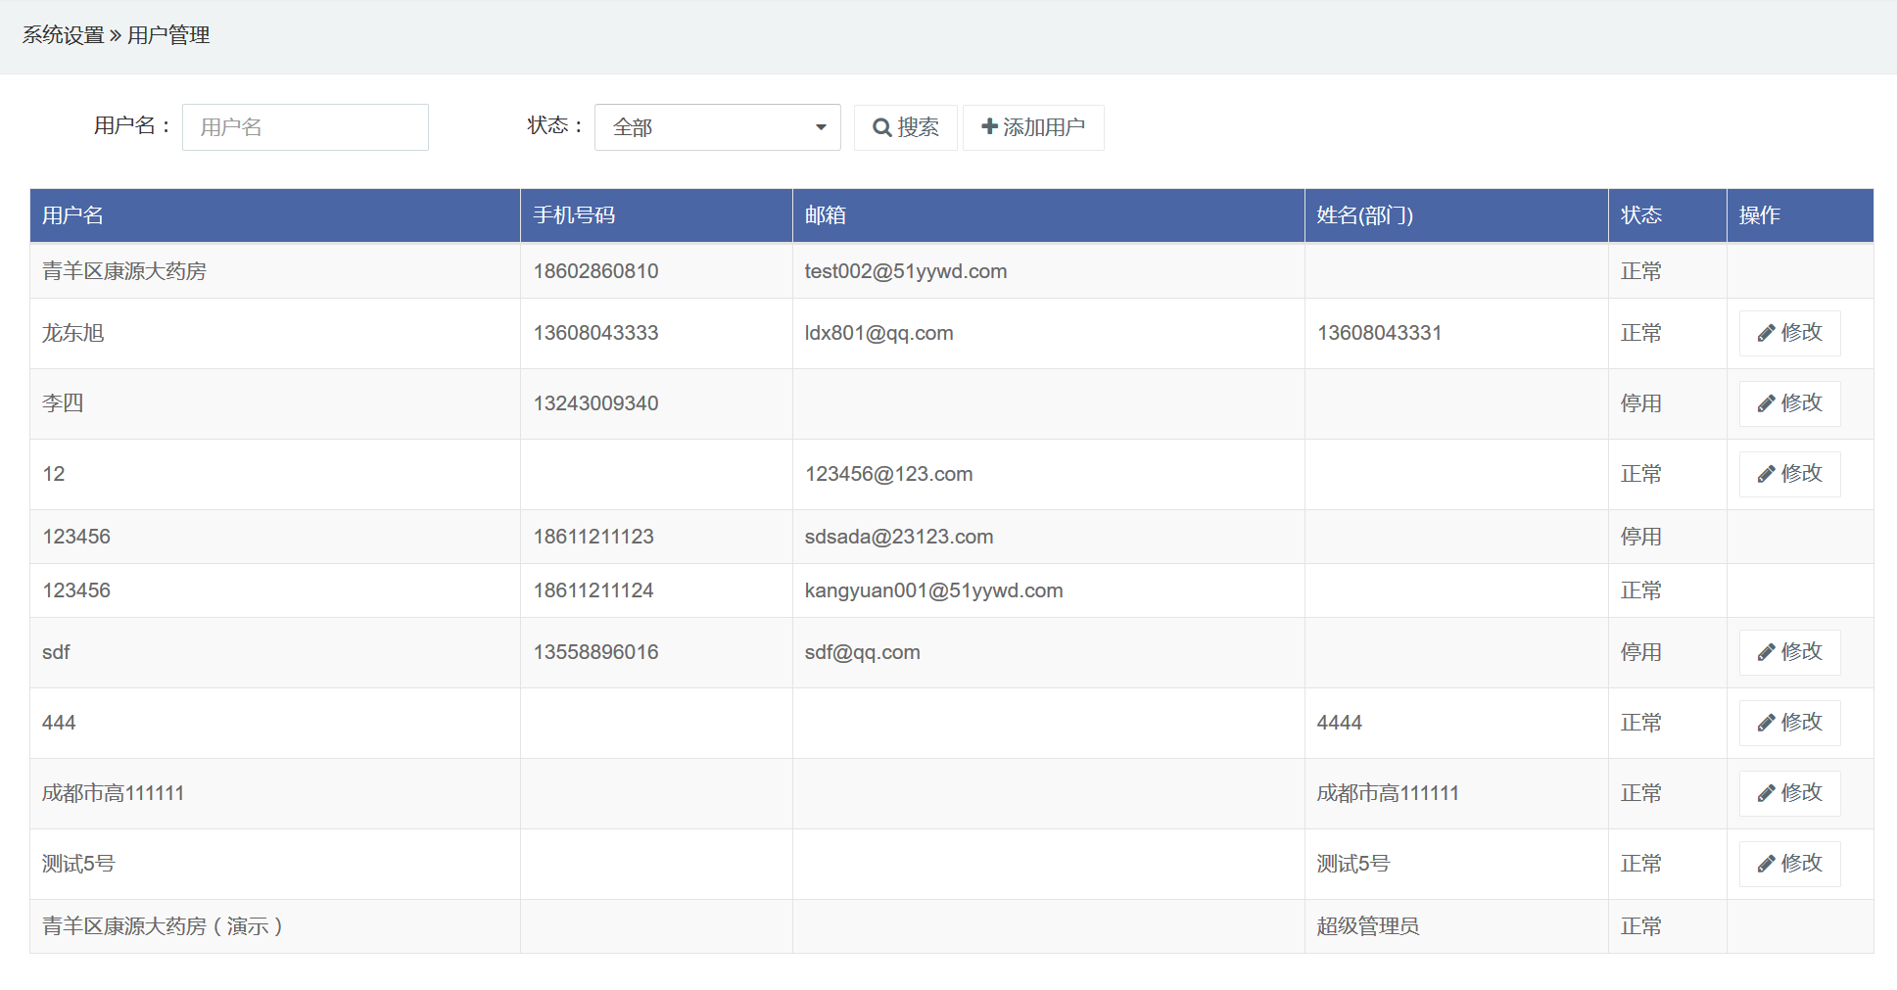
如果本单位有多个用户需要使用平台，可以在此进行用户的添加，方便用户自己进行用户名，密码的操作习惯。
2.6.2.1添加用户
点击【添加用户功能】，进入添加用户界面。
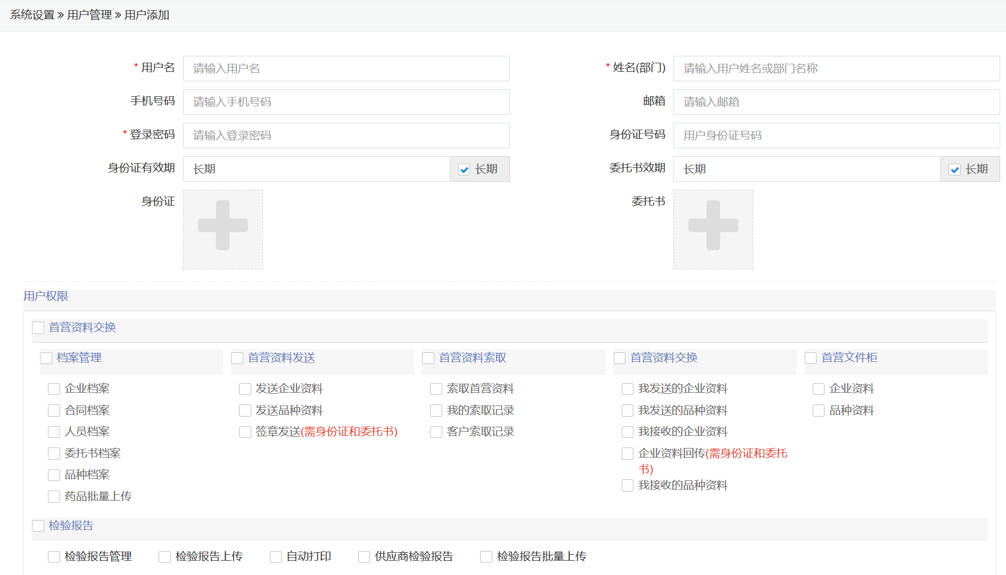
用户添加相关说明
手机号码:填写用户手机号码，手机或者邮箱必填一项，可以作为登陆名。
邮箱：填写用户邮箱，手机或者邮箱必填一项，可以作为登陆名。
部门名称（或姓名）：填写部门名称或者姓名来作为用户登录名。
登陆密码：设置用户密码。
后台功能：选择用户能够操作的后台功能。
前台功能：选择用户可以操作的前台查询功能。
2.6.2.2、密码修改
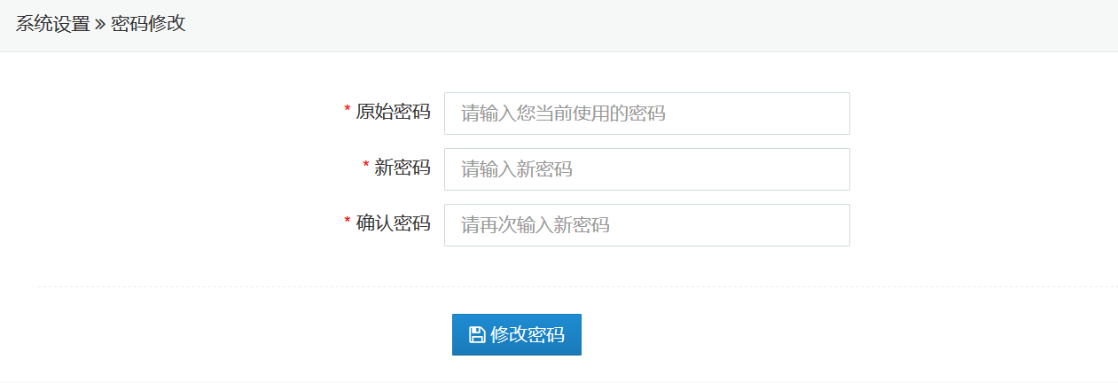
输入原密码，输入需要修改的新密码及确认密码，点击确认修改。

2.6.4、关联企业
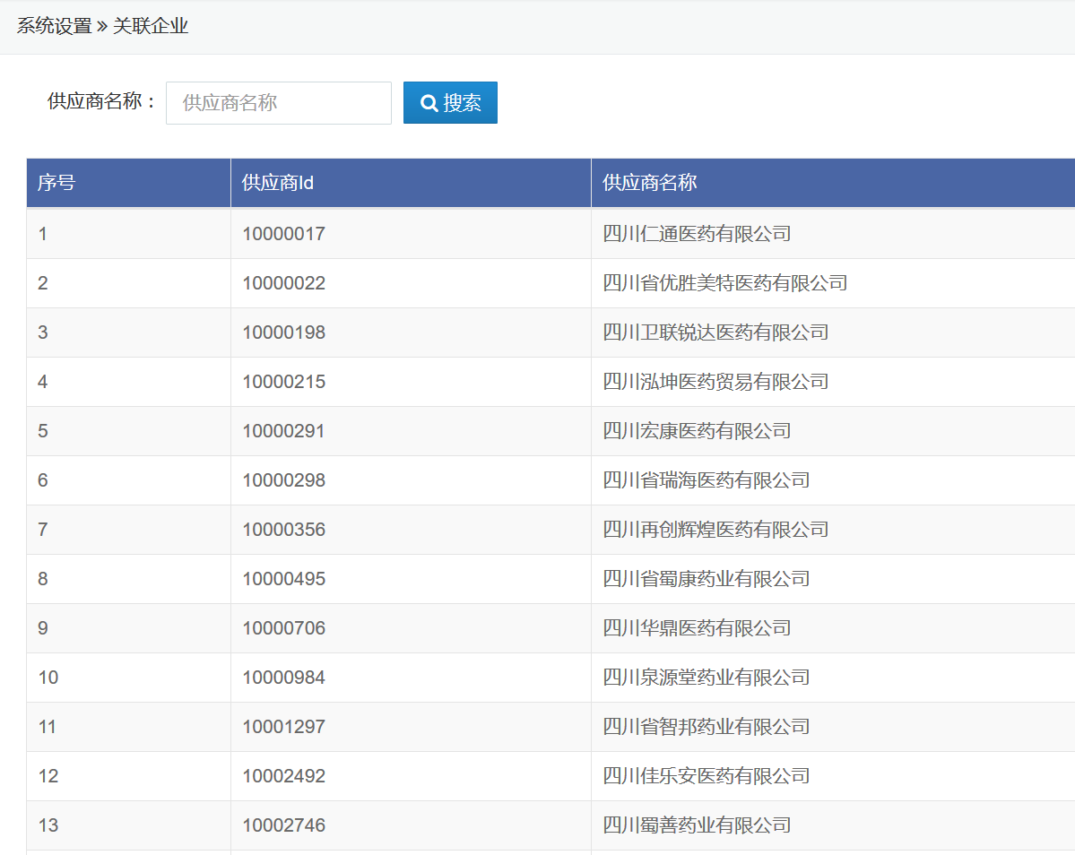
查看本单位的在平台内的供应商，可以进行供应商相关档案的查看、下载，作为电子存档使用，如供应商未上传，可以提醒供应商上传电子版资料。

2.6.5、其他公司报告网址
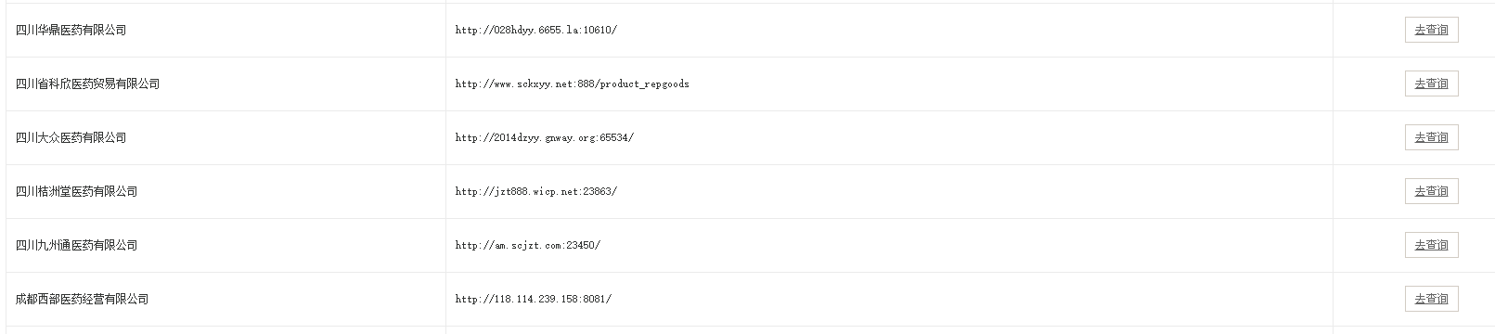
平台收录了部分非医药文档云管理平台的医药公司资料网站，在用户忘记了其他公司资料网址的情况下，可以通过本平台收录的资料网站，跳转到相关网站。

2.6.6、充值管理
点击如图所示的按钮，进行充值管理：
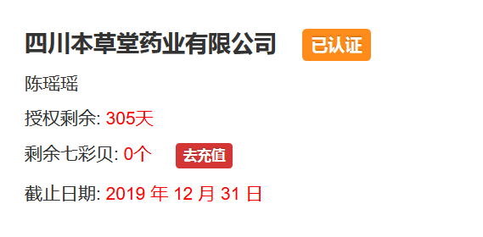
进入到充值管理页面，选择充值金额可查查看对应赠送的币数：
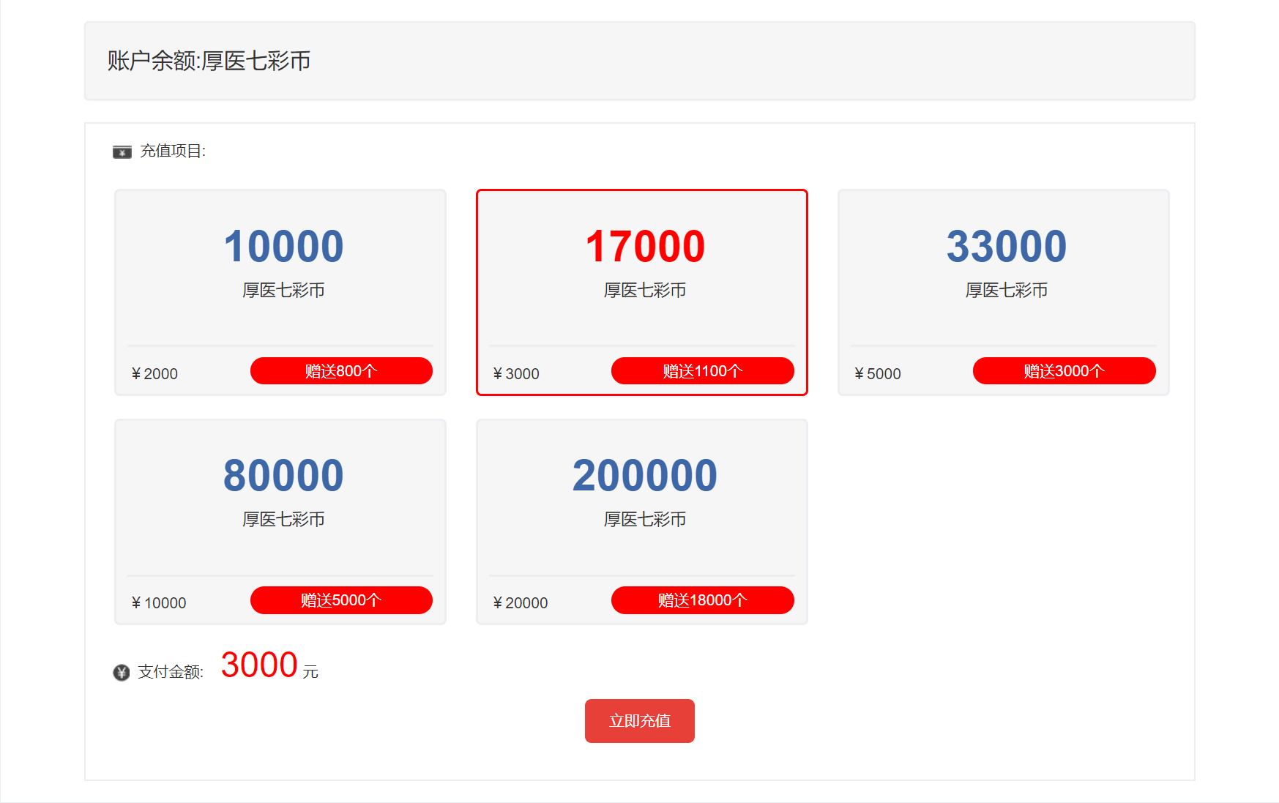
点击立即充值，即可查看提交的订单（付款流程走银行转账）。
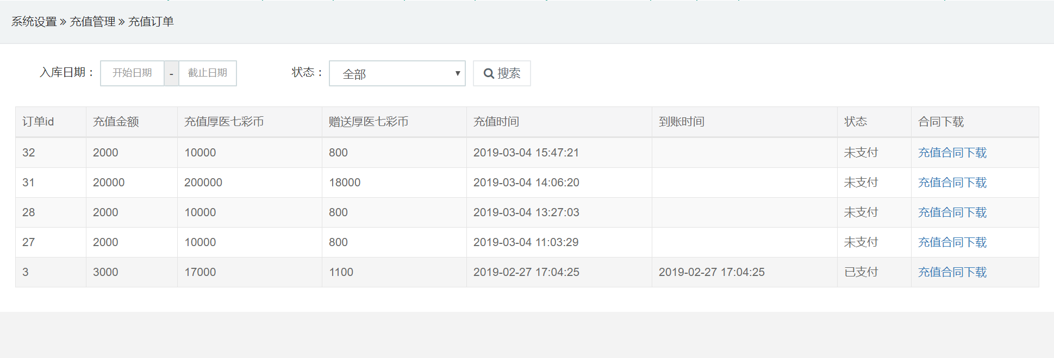

2.7、公告中心及重要提醒
登录到主页后，系统会自动弹出重要公告信息：
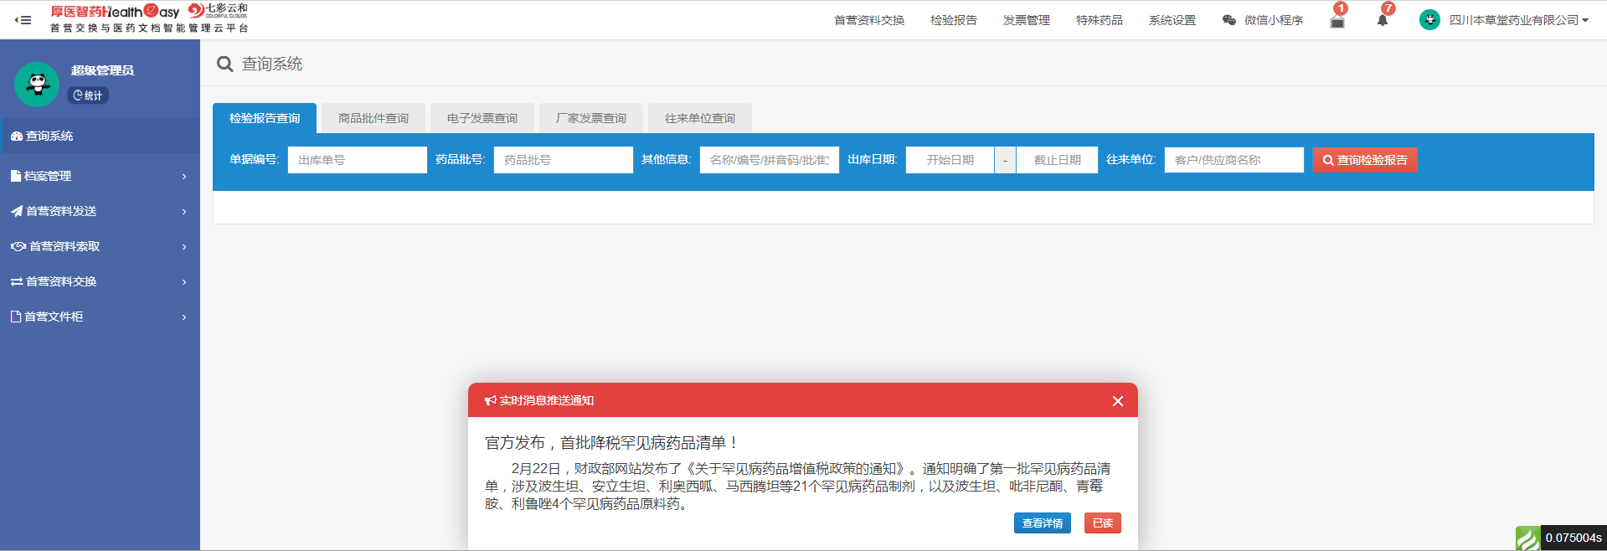
此外，点击平台图标可以查看公告列表：
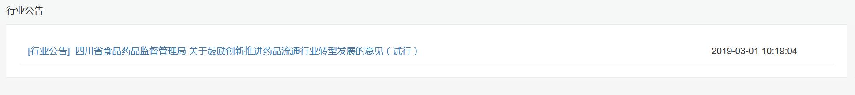
点击公告标题可以查看公告详情：
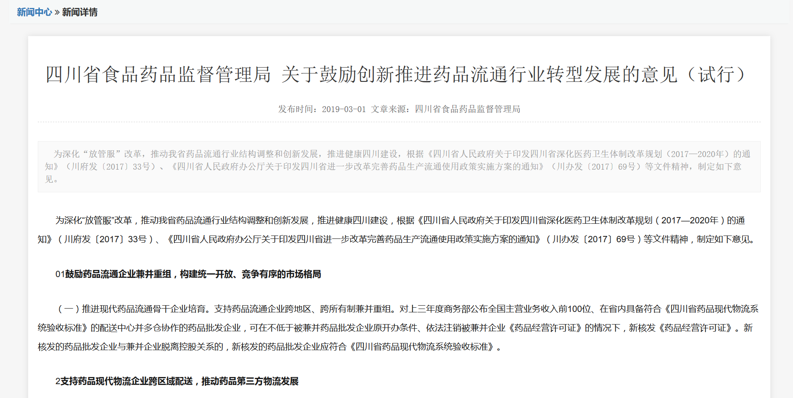

2.8、返回主页
点击平台LOGO图标可以返回查询首页。
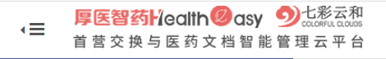

- 技术支持
在使用过程中，有任何疑问，可以联系平台在线技术支持，请登录QQ，点击页面上QQ技术支持，联系维护人员为你解决疑问。也可以拨打公司电话：4006-859-321，028-86114110.
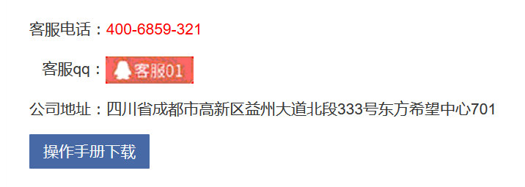

谢谢您的使用！有任何疑问或者建议，请与我们联系！

